Physique – Chimie Date : ........................
Nom et prénom : ................................................................ Classe : 2nde8

Exercice 1 : Périodique ou non périodique ?
1) Donner la définition d'un phénomène périodique.
2) Parmi les signaux représentés ci-contre, lesquels sont périodiques ? Justifier.

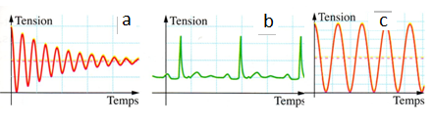
Exercice 2 : Audiogramme
A
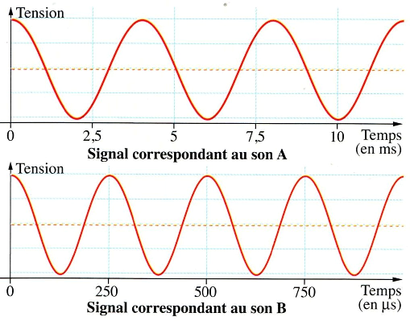
Lors d'un audiogramme, le médecin teste l'audition de son patient. Les signaux électriques correspondant à deux sons A et B émis lors de ce test sont représentés sur le document ci-contre. Le son A n'est pas perçu par le patient alors que le son B est bien perçu.
1) Quelles sont les grandeurs représentées sur l'axe des abscisses et sur l'axe des ordonnées
2) Quelle est la définition de la période T? De la fréquence f ?

3) Déterminer les périodes T_{A} et T_{B} des sons A et B puis convertir les valeurs dans l’unité légale de temps.
4) Calculer les fréquences f_{A} et f_{B} correspondantes.
5) Le patient a-t-il des problèmes d'audition dans les basses fréquences ou dans les hautes fréquences ? Justifier.

Correction

Exercice 1 : Périodique ou non périodique ?
1) Un phénomène périodique se répète identique à lui-même à intervalle de temps T régulier (appelée période)

2) b et c périodique car les variations de tensions se répètent identiques à elles-mêmes. Signal a non périodique car l’amplitude diminue.

Exercice 2 : Audiogramme
A
1) Grandeurs représentées sur l'axe des abscisses : le temps en seconde
- axe des ordonnées : la tension en volt.
2) La période T est la durée minimale au bout de laquelle le phénomène périodique se répète.
La fréquence f est l’inverse de la période.

3) 2,5xT_{A} = 10 ms
T_{A} = 4,0 ms = 4,0x10⁻³s
2.T_{B} = 500 us
T_{B} = 250 us =2,5x10⁻⁴s

4)
$$\begin{aligned}f_{A}=\frac{1}{T_{A}}=\frac{1}{4x{\text{10}}^{−3}}=2,5x{\text{10}}^{2}\text{Hz} \\ f_{B}=\frac{1}{T_{B}}=\frac{1}{2,5x{\text{10}}^{−4}}4,0x{\text{10}}^{3}\text{Hz}\end{aligned}$$

5) Il n’entend pas bien le son de fréquence 250 Hz, par conséquent il n’entend pas bien les basses fréquences.

